Márcio Tavares

40240379

Mini projeto individual

[Subtítulo do documento]

Introdução

O projeto consiste na criação de um website dedicado à apresentação de receitas culinárias. Ele oferece um design simples e funcional, com foco na exibição de diferentes pratos, desde massas até receitas tradicionais. O site utiliza uma abordagem visual clara, com imagens que representam as receitas e links que direcionam para páginas detalhadas de cada prato.

Recolha e Organização da Informação para o Website

A estrutura do site foi planejada para ser organizada e intuitiva. Foram recolhidas receitas relevantes, categorizadas e associadas a imagens representativas. As informações foram centralizadas em arquivos HTML individuais para cada receita, vinculados a uma página inicial principal que serve como hub de navegação.

Investigação sobre o Tema

O tema foi abordado a partir da análise de websites de receitas existentes, como Tasty e AllRecipes. Esses sites foram explorados para entender:

Investigação sobre o Tema

O tema foi abordado a partir da análise de websites de receitas existentes, como 24kitchen e tudogostoso. Esses sites foram explorados para entender:

* A disposição das receitas.
* A importância de imagens atrativas.
* A necessidade de um design responsivo para facilitar a navegação em diferentes dispositivos.

Fontes de Informação

As receitas foram baseadas em:

* Sites especializados em culinária.
* Referências de pratos tradicionais e populares.

Fontes visuais para inspiração

Fontes de Inspiração:

* 24kitchen

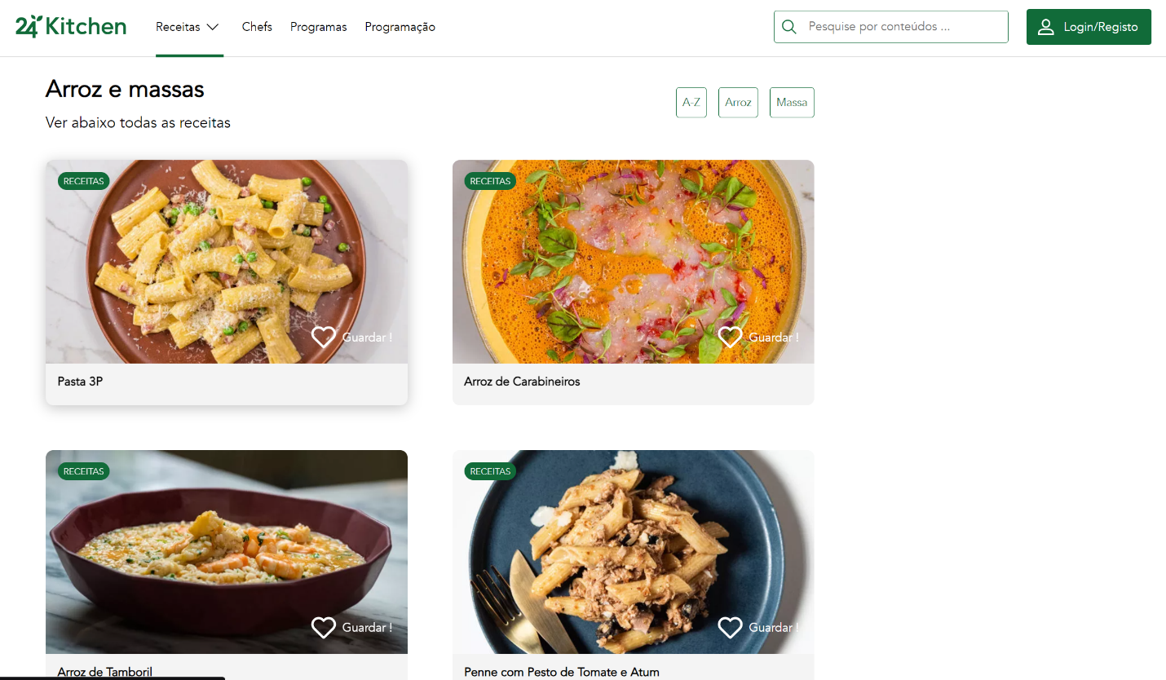

* Tudogostoso

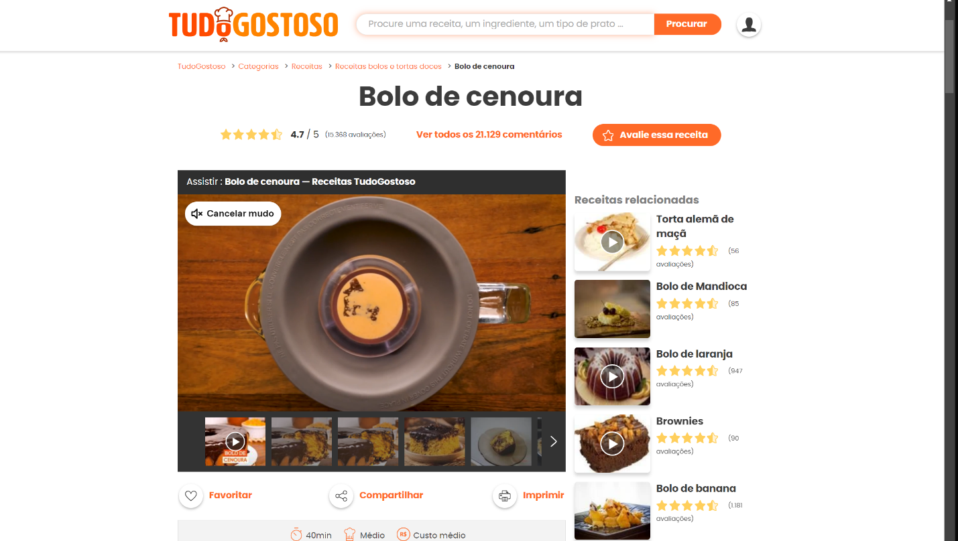

Organização dos ficheiros no repositório

Os ficheiros estao organizados no github no repositorio ([Web-Technologies-Class](https://github.com/Marcio-GT/Web-Technologies-Class) ) dentro da pasta (meu projeto).

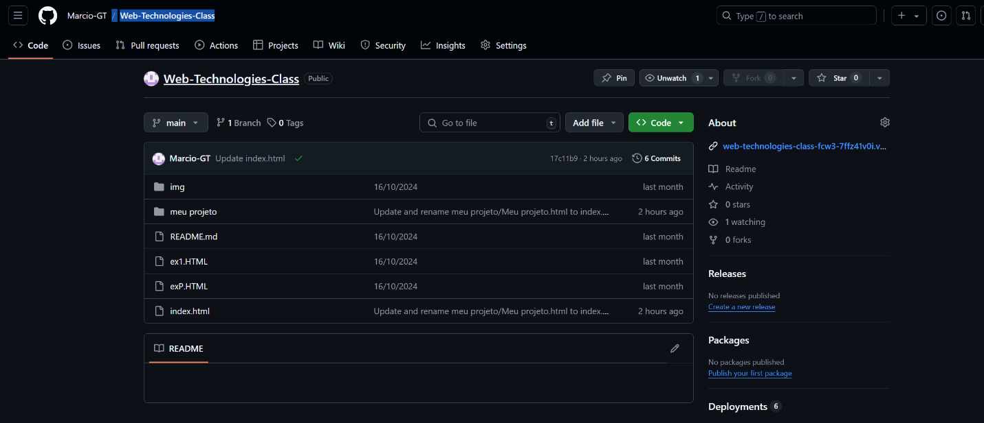

Endereço de publicação do website:

* https://web-technologies-class-fcw3.vercel.app/